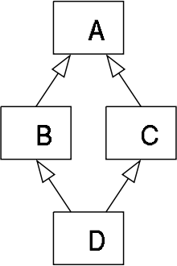

O problema de diamante é uma ambiguidade que ocorre quando duas [categorias](https://es.wikipedia.org/wiki/Clase_(inform%C3%A1tica)) B e C [herdar](https://es.wikipedia.org/wiki/Herencia_(programaci%C3%B3n_orientada_a_objetos)) de A, e a classe D herda a partir de B e C. Se um [método](https://es.wikipedia.org/wiki/M%C3%A9todo_(inform%C3%A1tica)) em D chama um método definido em A por classe herda, B ou C.

Ele é chamado o problema da 'diamante' pela forma de diagrama de herança de classe nesta situação. Classe A é acima, B e C são separadas sob ele, e D se junta a duas na parte inferior recebendo a forma de um diamante.

O problema de diamantes não se limita a herança. Quando cabeçalho arquivos A, B, C e D incluem um para o outro em um diamante como acima e separada pré-compilado cabeçalhos são criados a partir de B e C. Se estes são combinados pré-compilado cabeçalhos também surge, o instruções em um são duplicadas e a convenção não é eficaz. Ele também está compondo pilhas de [middleware](https://es.wikipedia.org/wiki/Middleware) ; por exemplo, se A é uma base de dados e B e C são caches, D pode pedir ambos B e C para a confirmação de uma transacção, o que resulta na confirmação chama para duplicar A.